Схема подключения трансформатора по Казакову
В трансформаторе при передаче энергий под воздействием тока первичной обмотки в сердечнике происходит наведение магнитного поля в теле магнитопровода. В свою очередь нарастанию этого магнитного поля будет препятствовать магнитное поле от вторичной обмотки. Поэтому ток во вторичной обмотке, если его намотать параллельно первичной будет противоположным току первичной обмотки. Это общеизвестные факты. Это происходит всегда если вторичка намотана непосредственно над первичной обмоткой или хоть на некотором удалений от неё, к примеру на П-образном сердечнике. Пусть у трансформатора имеется несколько вторичных обмоток. Принято считать что токи на всех дополнительных втоичных обмотках препятствуют возрастанию магнитного поля первичной обмотки. Всегда ли так?
При проведений некоторых опытов с передачей энергий трансформатором мне удалось обнаружить не описанное нигде ( если кем то уже описанное то пусть меня поправят) явление когда токи вторичных обмоток не противоположны токам первичной обмотки а наоборот, текут в том же направлений вокруг сердечника трансформатора что и ток первичной обмотки. При каких условиях такое происходит? Оказывается если на П-образном сердечнике расположить первичную обмотку на одном керне а на другом керне расположить две вторичные обмотки намотав их ДРУГ НАД ДРУГОМ (вначале одна вторичка а затем над ней ещё одна) и подключить их к нагрузке то ток на той обмотке что находится сверху начинает течь в том же направлений что и ток в первичной обмотке такого трансформатора. Возможно это происходит не совсем синфазно с током первичной обмотки а с небольшим сдвигом по фазе,у меня до сих пор нет приборов,которые бы позволили точно определить разницу в фазах, но факт, как говорится, на лице. Это выглядит так что будто бы та вторичная обмотка что намотана снизу становится первичной для обмотки расположенной сверху .Ниже привожу рисунок эксперимента при котором я обнаружил такое явление. Собственно я к такому результату и стремился. Обе зелёные обмотки(дополнительные вторичные) намотаны ПОВЕРХ синих (первичной и вторичной) обмоток
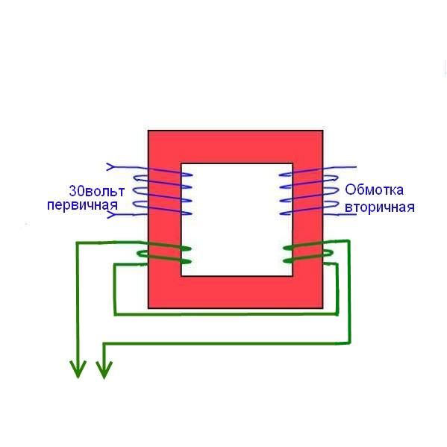
На левом керне расположены первичная обмотка и над ней намотана дополнительная вторичная . На правом я намотал вторичную обмотку(синяя) во столько же витков сколько имеется на первичной обмотке и над ней расположил ещё одну дополнительную вторичную(зелёная) обмотку, количество витков в которой сделал равным количеству витков в дополнительной обмотке, расположенной непосредственно над первичной обмоткой. Схему подключения обмоток видите на рисунке. Теперь по существу опыта.
На первый взгляд все подумают что если подать на первичную обмотку ток то на выходе подключённых последовательно-противоположно зелёных вторичных обмоток не будет никакого напряжения ибо ЭДСы на них противоположны друг другу. Так оно и происходит.
Но….
ЕСЛИ ПОДКЛЮЧИТЬ НАГРУЗКУ К СИНЕЙ ВТОРИЧНОЙ ОБМОТКЕ ТО НА ВЫХОДЕ ДВУХ ЗЕЛЁНЫХ ОБМОТОК ТУТ ЖЕ ПОЯВЛЯЕТСЯ НАПРЯЖЕНИЕ И СЛЕДОМ ОЧЕНЬ ПРИЛИЧНЫЙ ТОК.
Т.е синяя вторичная обмотка по существу становится первичной обмоткой для обмотки, намотанной поверх неё. А стало быть и источником электрической мощности. При отключений нагрузки от синей вторичной обмотки пропадает и напряжение на последовательно включённых вторичных обмотках. Правда одно но… Я замерял мощность, которую потребляет схема трансформатора подключённая по этой схеме, потребление на входе и выход на подключенных к нагрузке вторичных обмотках и не обнаружил пока ничего сверхъестественного, но может быть это только пока. Возможно с применением некоторых ухищрений кому то удастся достичь перевеса в выходе над входом, к примеру, я ещё не пробовал применять в схеме конденсаторы и прочую обвеску по причине не очень большой практики и отсутствия фазоизмерительной техники,но есть примерно такой резерв. Логика такая:
Если судить по обычному принятому положению вещей то должно получиться так. По первичной обмотке гуляют три ватта. По дополнительной вторичной, намотанной поверх неё, гуляет один ватт, по вторичной(синей) гуляет также один ватт и по дополнительной вторичной, намотанной над синей вторичной гуляет один ватт. В сумме сколько имеем на входе столько же имеем и на выходе.
НО ЕСЛИ ИСХОДИТЬ ИЗ ТОГО,ЧТО СИНЯЯ ВТОРИЧНАЯ ОБМОТКА НАВОДИТ ТОК НА ДОПОЛНИТЕЛЬНОЙ ВТОРИЧНОЙ(синей) ОБМОТКЕ,НАМОТАННОЙ ПОВЕРХ НЕЁ,( ЯВЛЯЕТСЯ ДЛЯ НЕЁ ПЕРВИЧНОЙ)ТО НУЖНО РАССУЖДАТЬ УЖЕ СОВЕРШЕННО ИНАЧЕ:
Мощность ,передаваемая первичной обмоткой на синюю вторичную обмотку, иначе—мощность гуляющая в первичке, равна мощности, гуляющей во вторичной синей плюс мощности, гуляющей в дополнительной зелёной обмотке что намотана над первичной обмоткой. Мощность, гуляющая в дополнительной вторичной обмотке, намотанной на синюю вторичную обмотку равна мощности,гуляющей на основной синей обмотке. Итого должно получиться что если на первичке два ватта и на зелёной(над первичкой) один ватт то на синей(вторичной) ватт, на зелёной(над вторичкой) тоже ватт. В сумме на входе имеем два ватта а на выходе три ватта.
Остаётся путём ухищрений добиться этого, все предпосылки вроде бы есть.

P.S. Рассказав на Скифе про такое подключение трансформатора я услышал в ответ несколько вопросов, суть которых сводится к такому : «А чем же этот трансформатор отличается от трансформатора Маркова или Бондаренко? это же тот же трансформатор Маркова(Бондаренко)!»
Давайте разберёмся немного.
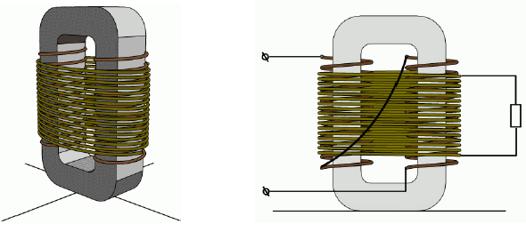
Различия: Вот рисунок подключения трансформатора по Бондаренко: Видно что у него первичная обмотка представляет собой две половинки, расположенные на двух кернах П-образного трансформатора и подключенных друг к другу так что токи в них противоположны друг другу вокруг сердечника трансформатора. Но при этом ОНИ ОБА ПОДКЛЮЧЕНЫ К ИСТОЧНИКУ ПИТАНИЯ.
В моём варианте трансформатора первичная обмотка РАСПОЛОЖЕНА НА ОДНОЙ ПОЛОВИНКЕ П-ОБРАЗНОГО ТРАНСФОРМАТОРА.
В трансформаторе Маркова(Бондаренко) вторичная обмотка одна и намотана поверх обоих керн над плоскостью магнитопровода .
В моём варианте вторичных обмоток две и расположены они на обоих магнитопроводах, причём одна вторичная(«зелёная») расположена частично над первичной обмоткой а частично над «синей» вторичной обмоткой, хотя я допускаю намотку второй вторичной обмотки и над плоскостью магнитопровода как у Бондаренко(Маркова).
Как видим—разница между моим подключением трансформатора и подключением по Бондаренко(Маркову) здесь существенная.
Теперь о схожестях. Токи в первичной и вторичной(синей) обмотке и соответственно магнитное поле от первичной обмотки и от «синей» вторичной обмотки в идеале(при мощной нагрузке на «синей» вторичке) у меня противоположны друг другу и здесь они идентичны токам в половинках первичной обмотки трансформатора Бондаренко. Поэтому если бы мы намотали вместо дополнительной «зелёной» вторичной обмотки дополнительную обмотку прямо над плоскостью магнитопровода то в этом случае в ней при подключений нагрузки к основной «синей» вторичной обмотке также должна появиться ЭДС и соответственно электрический ток.
И возможно что в этом случае сумма мощностей на основной «синей» вторичной обмотке и на дополнительной вторичке, намотанной вместо «зелёной» поверх плоскости магнитопровода как у Бондаренко(Маркова) при определённых условиях или дополнительных ухищрениях сможет превысить мощность, подаваемую в первичную обмотку такого трансформатора.
Здесь большое поле для экспериментов при наличий соответствующей аппаратуры возможностей и знания. Возможно попытать использование различного количества витков на всех обмотках или подключение конденсаторов для дополнительной коррекций фаз токов и напряжений

Самые интересные эксперименты провёл недавно с этим трансформатором. Думаю, раз на дополнительных включённых навстречу зелёных обмотках при КЗ на вторичке появляется напряжение то почему бы не попробовать подать его на первичку, последовательно с самой первичкой. Суть идеи такова: Допустим на системе из двух трансформаторов один из них является питающим, а второй потребителем, через который энергия передаётся дальше.
Что если в цепи питающего и потребляющего трансформатора в разрыв цепи добавим вторичку дополнительного трансформатора, на котором частота и фаза синхронны с напряжением на питающем трансформаторе. Это должно привести к возрастанию напряжения на первичной обмотке потребляющего трансформатора и соответственно мощности на ней. Но мощность, потребляемая из- трансформатора питания ,при этом останется прежней, дополнительная мощность будет браться от дополнительного трансформатора.
Что, если в качестве этой самой вторички дополнительного трансформатора используем те самые встречно включённые половинки (на рисунке - зелёные) нашего трансформатора. Так я и сделал.
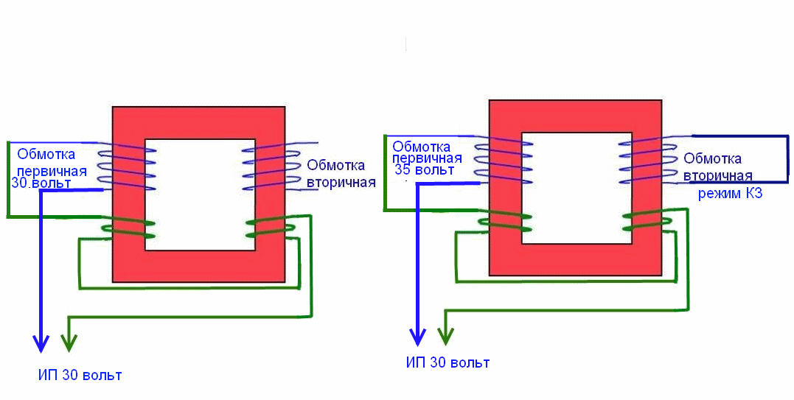
Подав в эту цепь напряжение от источника питания 30 вольт я проверил напряжения на обмотках моего трансформатора. Напряжение на первичке было то же что и на источнике питания-30 вольт. На вторичке так же. Далее я попробовал закоротить вторичку, как помним, при этом на встречно включённых обмотках появлялось напряжение. Уточню величину этого напряжения. Оно равно( ну разве чуть-чуть больше, на несколько десятых долей вольта) тому напряжению, которое имелось на одной (любой) половинке этой обмотки при включений трансформатора без нагрузки. Так вот, после закоротки вторички это напряжение прибавлялось к напряжению, имеющемуся на первичке, если подключать точно так, как у меня на рисунке. Если поменять концы дополнительной зелёной обмотки местами при включений в цепь первички то напряжение на концах первички при закоротке вторички наоборот падает.
Последний случай нас не интересует, более интересен случай, когда напряжение на первичке при коротком замыканий вторички поднимается. В таком случае ток на нём равен току от источника питания а напряжение, а стало быть и мощность уже больше чем на ИП. Имеем сверхъединицу? Возможно. Противники такого утверждения могут сказать что мы просто получила автотрансформатор, где повышение происходит за счёт встречно включённых первички и половинки дополнительной обмотки, находящейся на ней. При этом напряжение источника питания как бы оказывается включённым на часть первички а замер напряжения первички делаем со всей первички. Но утверждающие так забывают про вторую половинку встречно включённой дополнительной обмотки, которая -- не забываем это, так же намотана на сердечнике .
Вот эквивалентная схема этого опыта.
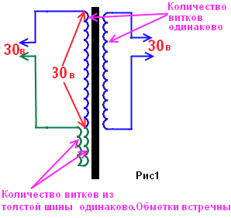
На первом рисунке напряжения в обычном режиме
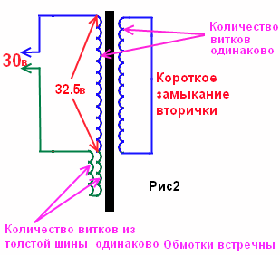
На втором рисунке напряжения в режиме КЗ вторичной обмотки. Парадокс.
Если это не СЕ то куда ушло напряжение с той части дополнительной встречной обмотки которая ,является продолжением первички и расположена над вторичной обмоткой? Она, в случае если это(возросшее напряжение на первичке) не СЕ, должна попросту «исчезнуть» с целью соблюдения ЗСЭ . А так,как физически мы видим эту половинку, то значит она всё же присутствует и возросшее напряжение на первичке всё же Сверхъединично? С точки зрения схемотехники это точно сверхъединица. Приятно наблюдать как подскакивает напряжение на первичке при замыканий вторички.Так же ярче начинает гореть лампочка,подключённая к ней, если вторичку замыкаем.
А как же с точки зрения практики?. Необходимо провести точные замеры потребляемой схемой мощности и вырабатываемой на трансе с использованием данной схемы но при использований в дополнительных встречных обмотках большего количества витков, чтобы прирост напряжения при КЗ на вторичке был гораздо большим чем у меня, хотя бы половина или две третьих от количества витков первички и вторички. У меня добавить витков не представляется возможным, нет места и если я разберу этого монстра, что на фото(на нём я провожу опыты) то вряд ли уже обратно когда-нибудь соберу, как уже ранее говорил на форуме, я делал его для опытов с электролизоми поэтому обмоток на дополнительных обмотках у меня мало, они были предназначены для выработки большого тока. И ещё, чтобы не случилось подвоха надо сечение проводов дополнительной обмотки так же делать гораздо большим чем сечение проводов первички и вторички, возможно что большая разница омического сопротивления проводов первички со вторичкой и дополнительной обмотки тоже играет роль.
Возможно что надо подключать ко вторичке в качестве нагрузки какую-нибудь мощную нагрузку с низкоомным сопротивлением . Да…. Ток короткого замыкания на вторичке и ток первички отличаются очень мало. Ниже фотография моего монстра.

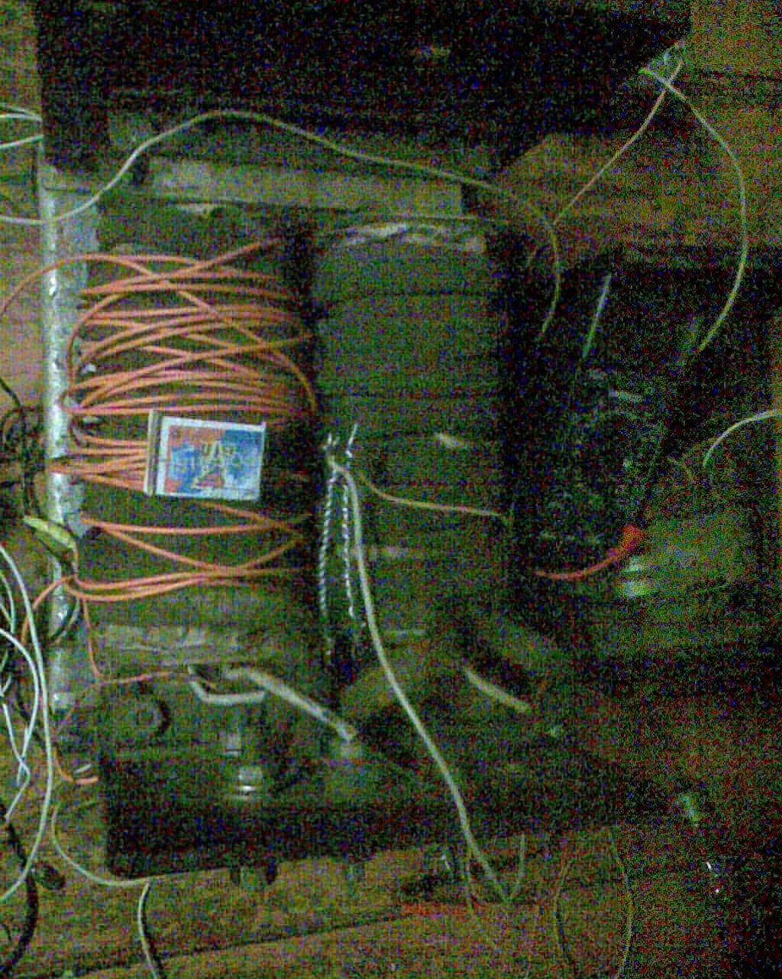
Большой трансформатор, что непосредственно перед Вами, это и есть тот хитрый транс, где я якобы получил СЕ. Чёрные витки из толстой медной шины на половинках сердечника это как раз и есть половинки дополнительной обмотки. Посередине торчат концы первичной и вторичной обмотки из алюминиевого провода. Сами обмотки находятся под половинками дополнительных встречных обмоток. Другие концы выведены на резьбовые контакты, туда же выведены и концы медных шин для облегчения коммутаций между ними.
Рядом видим маленький трансформатор питания от розетки 220 вольт, ОСМ-0,16 У3.
Не мешало бы эту конструкцию проверить на высокочастотных преобразователях напряжения, где не требуется много железа(ферриты) и проводов. Хотя бы в качестве трансформатора на сварочных инверторах.
А так, я пока не слышал (или не обращал внимания до этого случая?) чтобы напряжение на обмотках трансформатора возрастало если мы замыкаем какую то из гальванически не связанных с другими обмоток, До этого опыта видел только падение оного при замыканиях.

А.И.Казаков.

